诉调对接 多元解纷

推动长春市互联网法庭诉源治理工作迈上新台阶

为推进国家治理体系和治理能力现代化，深化司法体系综合配套改革，完善多元纠纷解决机制，近日，长春新区人民法院与长春市司法局、长春市互联网矛盾纠纷人民调解委员会召开府院联动、诉调对接工作会议，并现场观看了智能调解平台功能演示。
会上多方就如何将“一站式”调解平台与审判平台嫁接，将信息查询、电子送达、智能调解等互联网技术广泛运用于诉源治理中进行积极探讨。
要借助双方合作的有利时机，主动对接有关行业性专业性人民调解委员会，运用互联网+诉前调解模式开展诉前、诉中调解，提高纠纷调处能力，及时办结一批群众关注的案件，推动长春市互联网法庭诉源治理工作迈上新台阶.
向与会人员分享了全市多元纠纷化解工作及府院联动工作进展情况，并表示，下一步，要与新区法院建立共建机制，进一步发挥智能调解平台在互联网案件审判中的作用，为缓解法院办案压力、减轻当事人诉累作出更多贡献。
今后新区法院将立足实际，努力把矛盾纠纷多元化解工作打造成一张亮丽名片，让更多的矛盾纠纷化解在诉前，不断提升人民群众的获得感、幸福感、安全感。

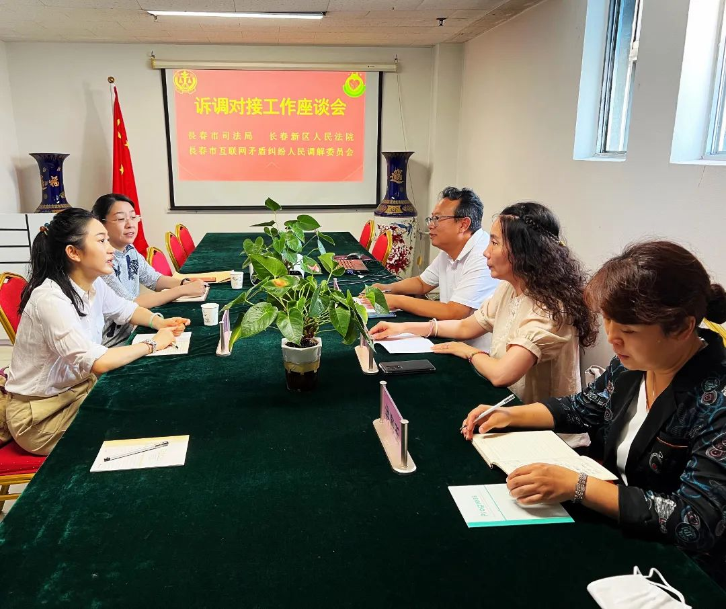 新区法院副院长王欣 长春市司法局人民参与促进处处长何涛

府院联动显成效，解决农民工“纠薪事”
“我们农民工赚钱不容易，感谢法官帮我们解决了工资难题。”一名当事人在收到调解协议书时感激地说。近日，长春新区人民法院联合新区检察院、新区劳动监察部门共同化解了一起欠薪案，帮助23名农民工解决“纠薪事”。
被告季某挂靠某劳务公司，为施工单位某工程局有限公司提供劳务工作。劳务用工结束经结算后，被告季某共拖欠23名原告工资共计34余万元，并向各原告出具欠条，承诺在2021年12月31日前全部付清。承诺还款日到期后，被告未及时支付剩余工资，故23名原告诉至本院。
因本案涉及23名农民工的欠薪问题，在新区检察院、新区劳动监察部门的帮助下，找到了相关当事人，解决了送达问题。随后，新区法院王海峰法官积极组织施工单位、劳务公司、挂靠人进行调解，通过多个角度多次对双方当事人进行释法明理，促使企业承担起社会责任，履行相应义务。同时，兼顾企业正常经营，经过府院三家共同努力，各方当事人于2022年8月26日当庭签订了调解协议，并由本院出具调解书，施工单位承诺在半个月内通过劳动监察部门为23名农民工发放工资，矛盾‍至此化解。
长春新区人民法院坚持以人民为中心的府院联动理念，聚焦审判执行工作中人民群众“急难愁盼”问题，始终秉持群众利益无小事的原则，在办理案件过程中为群众办实事、办好事、解难题，让人民群众切身感受到司法为民的力度和温度。
